logo目标检测三pytorch yolov5模型推理预测

功能
预测推理logo目标检测模型

环境
参考 说明 logo目标检测二pytorch yolov5模型训练及优化
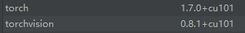
$ pip install tqdm
$ pip install requests
$ pip install absl-py

文件
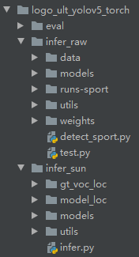

infer_raw
原版detect代码稍作修改，生成带框目标图片。
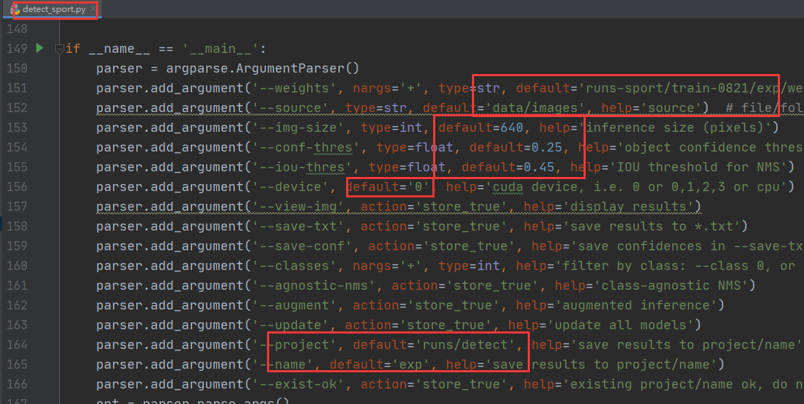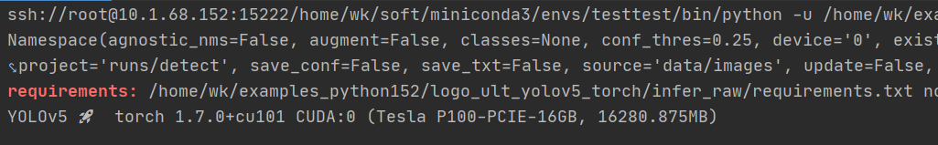
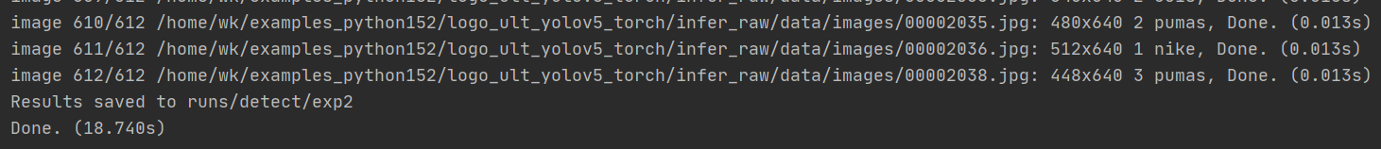
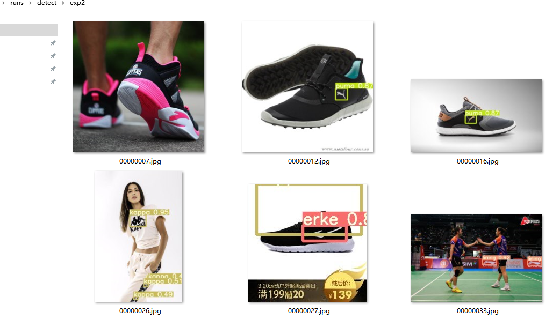

infer_sun
自己简化修改的代码，生成带框目标图片及标签xml文件
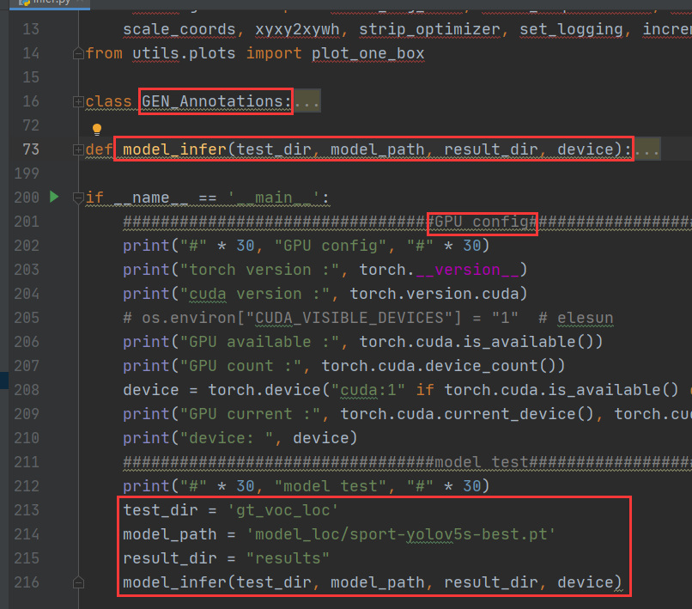
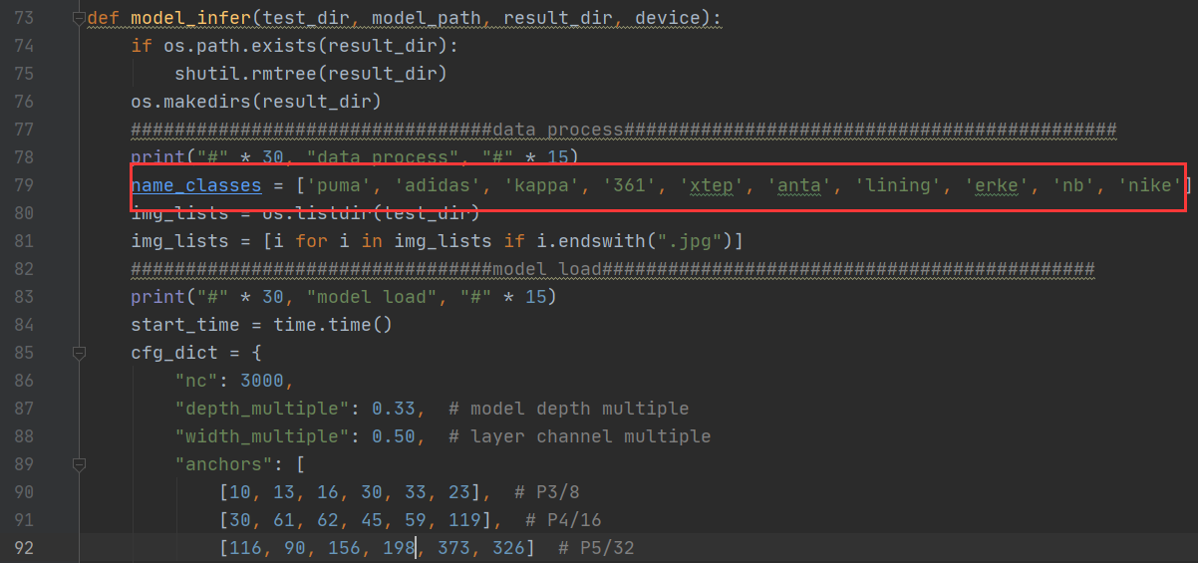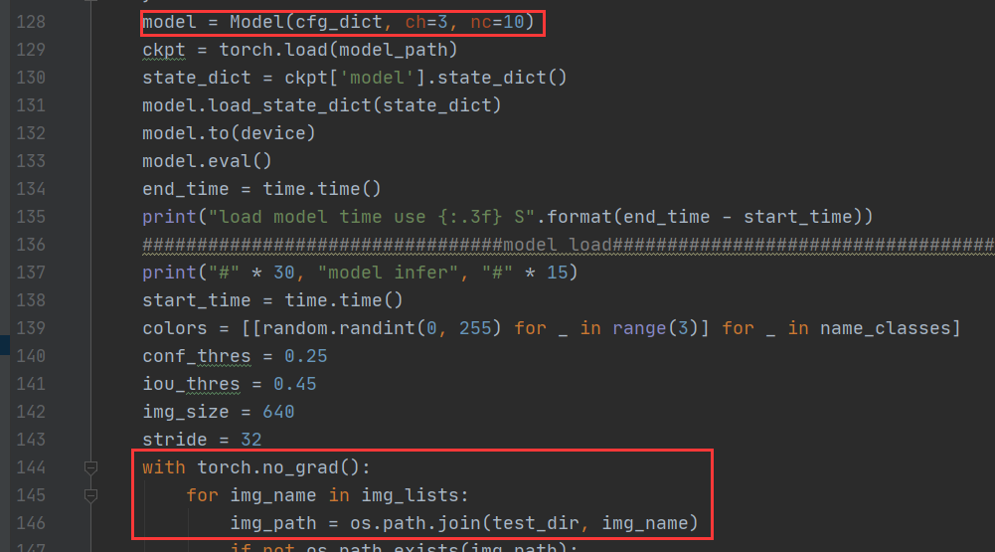
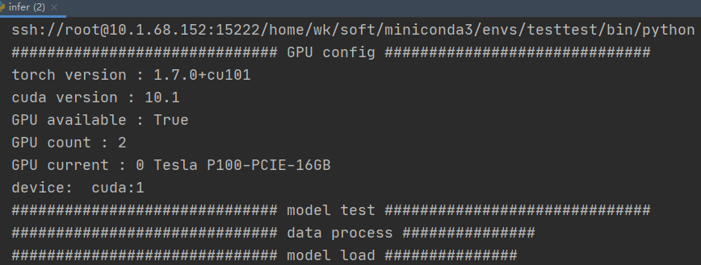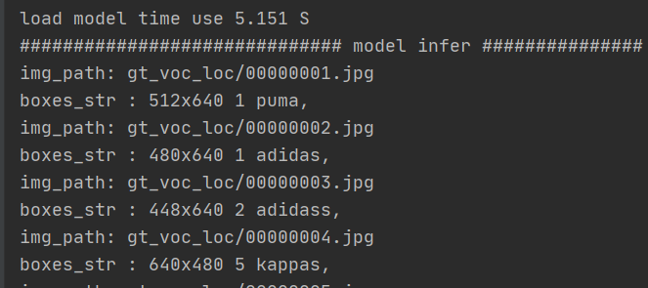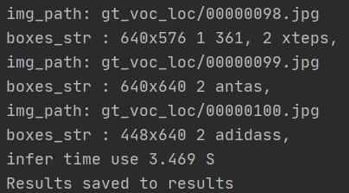
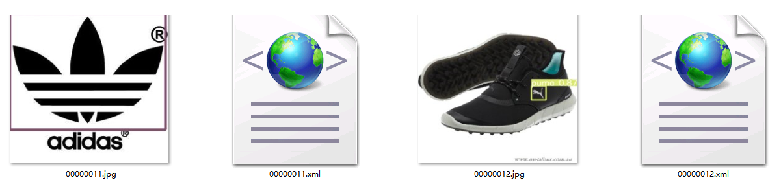

参考
https://github.com/ultralytics/yolov5
说明 使用pytorch复现ultralytics目标检测yolov5 VOC模型训练
说明 使用pytorch复现ultralytics目标检测yolov5 VOC模型预测推理
logo目标检测二pytorch yolov5模型训练及优化

